EXERCICE I : UN TITRE DE TRANSPORT INTELLIGENT (5,5 points)
Nouvelle Calédonie 03/2009 (Rattrapage 2008) http://labolycee.org

« Sur un objet, on peut désormais installer une étiquette contenant des données d’identification et des informations en tout genre, que des lecteurs reçoivent et décodent automatiquement » à distance.
C’est ce que l’on appelle la technique d’identification par radiofréquences (RFID). Elle est utilisée par exemple dans les systèmes de contrôle d’accès aux transports en commun, type passe Navigo® de la RATP pour le métro parisien.
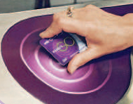

Les étiquettes, « souvent pas plus grosses qu’un grain de riz » sont constituées d’une « puce de silicium et d’un bobinage d’antenne encapsulés dans un module de verre ou de plastique ». Elles sont placées sur les passes des abonnés, tandis que les lecteurs sont fixés dans le bâti des portes automatiques.

Lorsque l’usager approche son passe à moins de 10 cm du lecteur, l’étiquette reçoit l’onde électromagnétique, de fréquence égale à 13,56 Mhz, émise par le lecteur. Cette onde « sert de source de courant pour l’étiquette », qui ne nécessite donc pas de piles. Le courant produit par la réception de cette onde dans la bobine, charge un condensateur. « La tension à ses bornes augmente et active le circuit intégré de l’étiquette, qui transmet alors son code identificateur » au lecteur, toujours par onde électromagnétique. Le lecteur identifie alors le code et actionne le mécanisme d’ouverture de la porte.

Par rapport au système classique du ticket, l’usager gagne en simplicité, et la rapidité de l’opération permet de mieux réguler le trafic, surtout en cas d’affluence.

D’après la revue « Pour la Science » N°316 de février 2004

Dans cet exercice, on étudie le mode de communication entre le lecteur et l’étiquette. On modélise ensuite une partie du circuit électronique de l’étiquette, et on vérifie la validité de ce modèle
expérimental en comparant son temps de réponse à celui d’un passe Navigo®.

Les deux parties sont indépendantes.

Donnée pour l’ensemble de l’exercice :
célérité de la lumière dans le vide : c = 3,00 × 10 ⁸ m.s ^{–1}

Partie 1 : communication entre le lecteur et l’étiquette du passe
La lumière, les rayons gamma, les infrarouges, les micro-ondes, les ondes radio, etc… font partie de
la famille des ondes électromagnétiques. La figure 9 DE L’ANNEXE, précise les différents domaines de fréquence de ces sous-familles.

1.1. En s’aidant de cette figure et du texte ci-dessus, vérifier que les ondes passant entre le lecteur et l’étiquette appartiennent bien au domaine des ondes radio.

1.2. Calculer la valeur de la longueur d’onde du signal radio lorsque celui-ci se propage dans l’air (que l’on assimilera au vide).
Au laboratoire on peut modéliser le circuit de l’étiquette selon le schéma donné sur la figure 10 DE L’ANNEXE.
Le bobinage d’antenne de l’étiquette qui reçoit l’onde radio et dans lequel naît le courant est modélisé, par souci de simplification, par un générateur idéal de tension de fem E.
La résistance R du circuit représente la résistance de l’étiquette et vaut R = 1,0 MΩ.
Lorsque le passe de l’usager est suffisamment proche du lecteur, un courant prend naissance dans le circuit, ce qui correspond à la fermeture de l’interrupteur K à la date t₀ = 0, et charge le condensateur de capacité C.
Quand la tension aux bornes du condensateur devient supérieure à une tension seuil, notée U_{S}, le composant électronique P (qui correspond au circuit intégré de réponse de l’étiquette) alimente le haut-parleur H qui émet un son.
Ainsi la réponse du modèle n’est donc pas une onde radio comme pour l’étiquette, mais une onde mécanique sonore.

1.3. Retrouver la ou les bonnes propositions, parmi les suivantes :
a. Un milieu matériel est nécessaire à la propagation d’une onde mécanique et d’une onde électromagnétique telle que la lumière.
b. Une onde mécanique, tout comme une onde électromagnétique, se propage dans le vide.
c. Une onde mécanique nécessite un milieu matériel pour se propager, alors qu’une onde électromagnétique peut se propager dans le vide.

1.4. Une onde sonore se propageant dans l’air est-elle longitudinale ou transversale ? Répondre et donner la définition du type d’onde choisi.

1.5. Quelle grandeur physique l’onde radio transfère-t-elle pour permettre à l’étiquette RFID de fonctionner sans piles ? Ce type de transfert est d’ailleurs une propriété commune aux ondes mécaniques et aux ondes électromagnétiques.

Partie 2 : étude du temps de réponse du modèle expérimental
On ne s’intéressera qu’à la partie A du circuit donné sur la figure 10 DE L’ANNEXE.

2.1. Compléter le schéma du circuit sur la figure 10 DE L’ANNEXE en représentant :
- le sens de circulation du courant électrique dans la portion du circuit qui contient le condensateur lorsque l’interrupteur K est fermé. Pour la suite on choisira ce sens comme sens positif du courant.
- les charges +q et – q des armatures du condensateur.
- la flèche de la tension u_{C} aux bornes du condensateur et la flèche de la tension u_{R} aux bornes de la résistance (on utilisera la convention récepteur).

2.2. Pour un condensateur, donner les relations entre la charge q et l’intensité i, puis entre la charge q et la tension u_{C}, en précisant les unités des grandeurs utilisées.

2.3. Montrer que l’équation différentielle vérifiée par la tension u_{c} aux bornes du condensateur est la suivante :
Au cours de la charge, l’évolution temporelle de la tension u_{C} est représentée sur la figure 11 DE L’ANNEXE.
2.4. Vérifier que u_{C}(t) = E (1 – e ^{–t / RC}) est bien solution de cette équation différentielle.

2.5. Vers quelle valeur tend u_{C} pour un temps de charge très long ?
En déduire graphiquement la valeur de E. Faire apparaître cette valeur sur la figure 11 DE L’ANNEXE.
2.6. Donner l’expression littérale de la constante de temps τ du circuit.
Vérifier son unité par analyse dimensionnelle.

2.7. Par un calcul, montrer que u_{C}(τ) = 0,63 E.
En déduire graphiquement la valeur de τ. Faire apparaître la construction graphique sur la figure 11 DE L’ANNEXE.

2.8. On constate que le composant électronique P n’alimente le haut-parleur H qu’au bout d’une durée égale à 2τ , que l’on appelle temps de réponse du circuit.
En déduire graphiquement la valeur de la tension seuil U_{S}.
Le condensateur est-il complètement chargé au bout de 2τ ?
Peut-on dire que le temps de réponse du modèle est vraisemblable dans le cas de l’usage du passe Navigo® ?

ANNEXE DE L’EXERCICE II

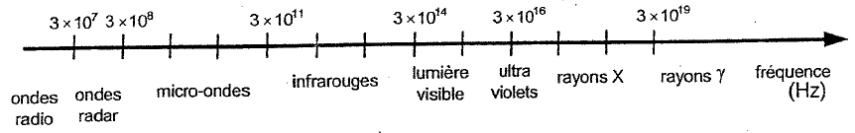

Figure 9 : Domaines de fréquences des ondes électromagnétiques

E
C
P
H
R
K
+
–
PARTIE B
PARTIE A
Figure 10

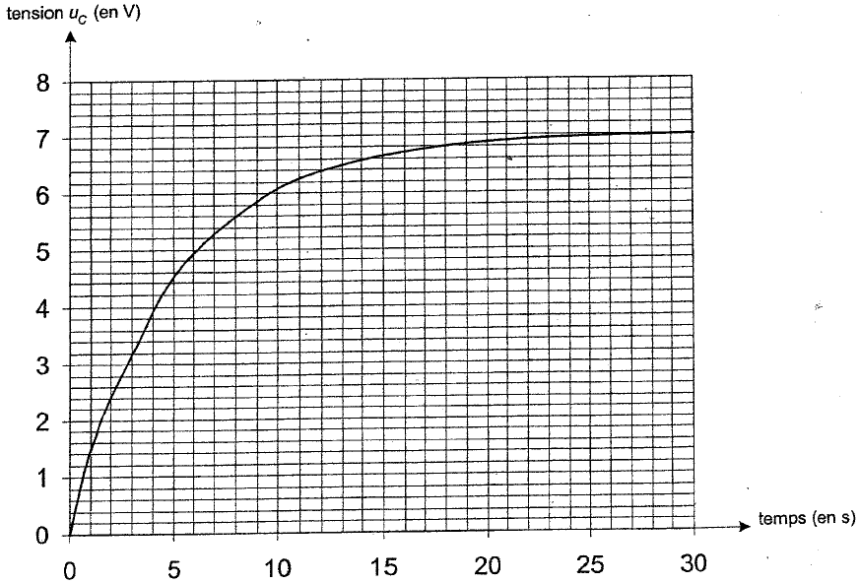
Figure 11

